From: Busz Tamás <busz@partnerkft.hu>
Sent: Monday, April 28, 2025 9:08 AM
To: Pápai Mónika (KKÖH) <vagyon@kisber.hu>
Subject: Sebességcsökkentés

Kedves Mónika!

A következőket tudom leírni sebességcsökkentés kapcsán.

Egyrészt a 03.02.12 Közúti forgalom csillapítása Útügyi Műszaki Előírás foglalkozik ezzel a témakörrel. Az elmondottak alapján a „soft” megoldások – azaz a sebességkorlátozó táblák kihelyezése” nem vezet eredményre. Ezért szükséges a fizikai (épírtett) megoldások felé elmozdulni.
Erre az UME az alábbi táblázatot adja:
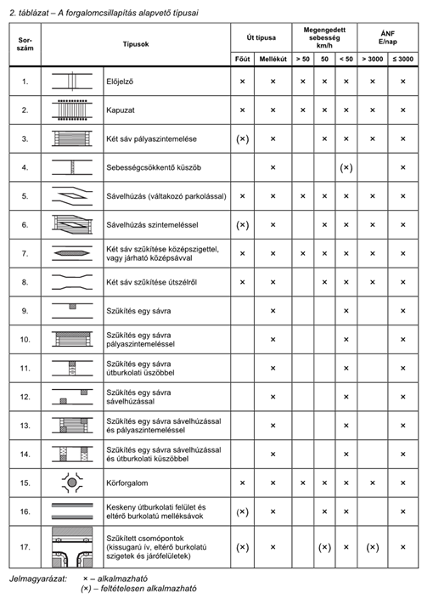
A „fekvőrendőr” kapcsán említett probléma helyett megoldás lehet a pályaszint emelés, amely kevésbé drasztikus a járművekre, de a sebesség csökkentést elősegíti.
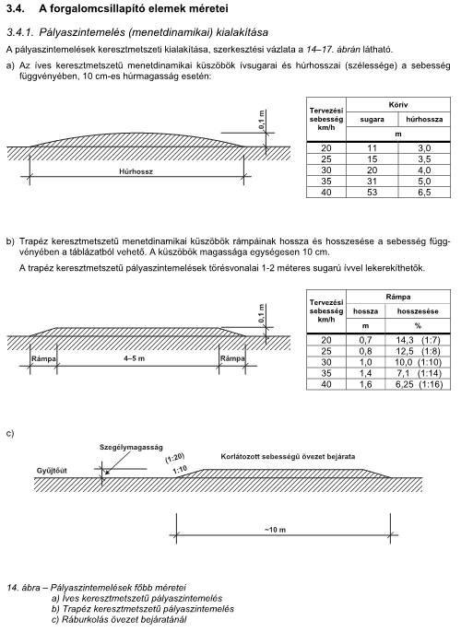

Ahogy jeleztem, megoldás lehet a nem teljes szélességű pályaszint emelés is, lásd alábbi példák:
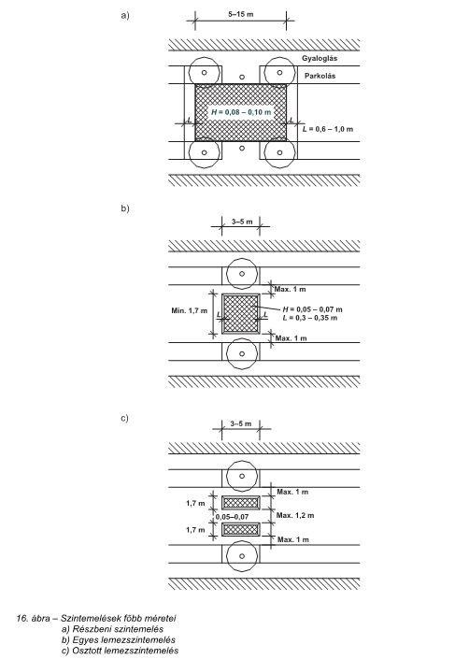

A sebesség csökkentési pontok közötti távolságra az UME az alábbiakat adja, de én ezeket túl sűrűnek gondolom:
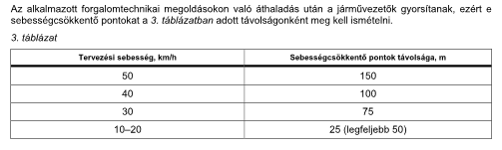

Megoldást jelenthet még az út keresztmetszeti szűkítése is, de ezen megoldásnál figyelembe kell venni az út használóinak (kukásautó, tehergépjármű, stb.) minimális helyigényét, amely miatt már az autósoknak szellős keresztmetszet áll rendelkezésére.

Az alábbi linken egy forgalmazó ismertetője olvasható.
https://www.manutan.hu/blog/hogyan-valasszon-forgalomiranyito-jelzeseket-es-eszkozoket/?srsltid=AfmBOoqPg-grjYNxIBE4fn4wCjA--fx_oIT2g7Z_nKre2ZJhWcZj2f79

Amiről én beszélten, hogy jobb, mint a klasszikus fekvőrendőr, az alábbi. De bevallom az árán nagyon meglepődtem.
https://www.manutan.hu/hu/mhu/lassito-parna-6-5-x-200-x-180-cm

Amennyiben konkrét javaslat, tervezés szükséges állunk rendelkezésre.

Üdvözlettel:
Busz Tamás
ügyvezető, okl. építőmérnök
Mobil: +36-30/320-3347
E-mail: busz@partnerkft.hu

PARTNER Mérnöki Iroda Kft.
H-2800 Tatabánya, Bárdos lakópark 2/c. fszt. 3.
Tel: +36-34/512-786, +36-34/512-788
Fax: +36-34/512-781
E-mail: titkarsag@partnerkft.hu
Web: www.partnerkft.hu

